2010届毕业生领取毕业生就业协议书及相关问题说明
一、就业协议书的领取方式
就业协议书是毕业生和用人单位在正式确立劳动人事关系前，经双方选择，在规定期限内就确立就业关系、明确双方权利和义务而达成的书面协议，是进行毕业生就业管理、编制就业方案以及毕业生办理就业落户手续等有关事项的重要依据。
就业协议书实行编号管理，每位毕业生对应一个固定编号，不允许涂改和转让。毕业生到研究生部领取，核对领取表的编号和姓名，并由本人在表上签字。
二、就业协议书的发放对象
就业协议书发放对象不含报考博士研究生或已硕博连读的同学，以及目前确认为定向生的同学。
三、就业协议书的签定
毕业生在签订协议前务必了解用人单位基本情况(编制指标、人事权、档案、是否提供落户等)，签订手续见下图。
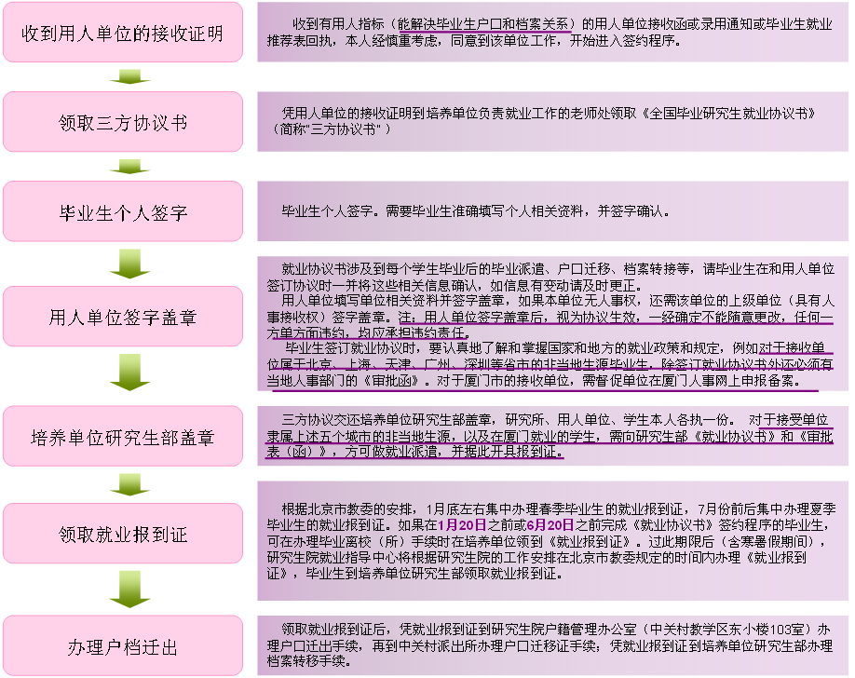
四、就业协议书的挂失与补办
若毕业生发生遗失或损坏协议书，必须写申请，经导师签字后交研究生部备案。同时在所内张贴原就业协议书作废的公示，一周后方可到研究生部领取新协议书。新的协议书中将登记“根据本人声明，该生原件已遗失，此份为遗失补办件”。
五、签约中的注意事项
（一）毕业生签订就业协议前，要认真阅读协议书中的全部内容，如用人单位有附加条款，请注意将协议书条款与附加条款对照，避免出现二者内容矛盾。在“其他约定”一栏，博士生尤其注意用人单位是否对获得学位的时间提出要求。
有几点值得注意：1.有些就业问题属于劳动合同来约定的，许多用人单位对此有统一的规定，毕业生应充分了解用人单位劳动合同的内容后再进行签约；2.如果用人单位和毕业生个人已经有了另外较为详细的两方协议约定，可以不必在《就业协议书》上重复注明；3.违约金一栏不得超过一个月的工资，一般为两三千元。
（二）提倡诚信，慎重签约。如欲解约，毕业生首先须征得原签约单位的同意，并由签约单位出具加盖人事部门公章的《同意解除协议证明》，并退回推荐表、一式三份协议书，到研究生部换取新的就业协议书。新发放的协议书中将登记“此件为解约补办件”。学生签约后因升学（如考取研究生、公派出国留学）、进入博士后流动工作站、入伍、被录用为公务员或参加国家及地方基层就业服务项目而解除协议的，新的协议书不再登记“此件为解约补办件”。
已签协议的学生因延期毕业或其他原因而用人单位不同意接收的，应及时与用人单位办理解约手续，否则将无法领取新的协议书。
（三）考研究生或公务员的同学，应明确告之用人单位是否正在准备升学或考公务员，并在备注栏中注明用人单位同意毕业生在升学或被公务员录取后自动解除协议。
已经和用人单位签有协议书，需在考研录取结果出来一周之内与单位办理解约手续。同时要到研究生部办理相关手续后，方可办理升学等手续。有出国打算的同学请及时通知研究生部。
（四）关于培养方式证明
个别用人单位需要学校开具的培养方式证明材料，毕业生所填写的《就业推荐表》是最有效力的证明，《就业推荐表》原件每人仅一份，一般均出示复印件，签就业协议时才可以给用人单位原件。
六、毕业生查询档案去向流程
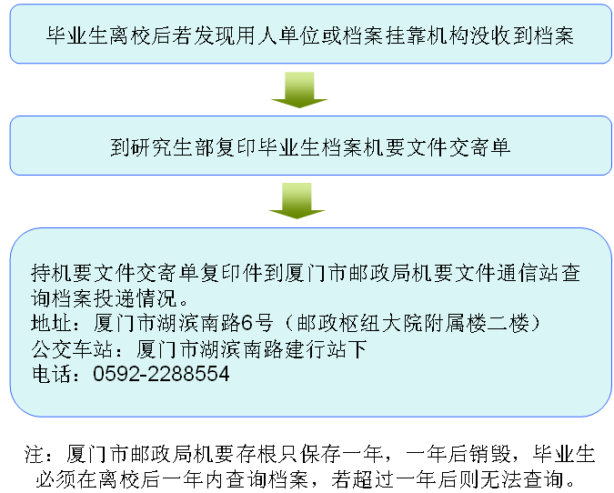
七、违纪行为处理
学生在使用协议书时若发生以下行为，情节严重的将给予纪律处分，并取消学生档案、户口保留研究所的资格：
1．将自己的协议书借与他人使用或使用他人协议书的；
2．谎报协议书遗失申请补发的；
3．自行翻印协议书或复印空白协议书并使用的；
4．不按解约程序办理解约，向单位或研究所无理取闹的；
5．向用人单位隐瞒实情，骗取用人单位签订或解除协议的；
6．其他给研究所声誉或毕业生整体利益带来不利影响的行为。

附件1：城市环境研究所毕业生就业协议书补办申请表
附件2：就业协议书遗失作废声明（范本）

城市环境研究所毕业生就业协议书补办申请表
毕业生基本情况
姓 名 |  | 专 业 |  | 学 号
原协议书编号 |  | 手 机 |  | 固定邮箱
协议书情况
补办原因 | □ 本人遗失 □ 公司遗失 □ 毁坏 □ 其他
是否填写 | □ 已填写 □ 协议书空白
情况说明
毕业生责任 | - 以上信息及附加材料准确无误，如有假证明，愿意接受处分；  - 如果申报遗失的协议书找回，应交回研究生部；  本人所述情况属实，愿意承担由此引起的一切法律责任。  签字：  年 月 日
导师意见 | 签字：  年 月 日
研究所意见 | 签字：  年 月 日
处理情况
经过以上程序，毕业生已领取新协议书。
协议书编号：
领取人签名：
年 月 日
注：此表格只适于补办协议书，不适于解除就业协议

就业协议书遗失作废声明（范本）

本人×××，系中国科学院城市环境研究所2007级博士研究生，于2010年3月遗失本人的《全国毕业研究生就业协议书》，编号为0000000，声明作废。

声明人：×××
2010年4月1日

请保留一周

